NAVODILA ZA OBLIKOVANJE PRISPEVKOV
Marjan Heričko, Aleš Živkovič, Katja Kous
Fakulteta za elektrotehniko, računalništvo in informatiko
Center odličnosti za sodobne informacijske tehnologije in storitve
e-pošta: cot@uni-mb.si
URL: http://cot.uni-mb.si
Povzetek
Besedilo podaja osnovne napotke za oblikovanje prispevka, ki bo objavljen v zborniku prispevkov štirinajste konference OTS 2010 – Sodobne tehnologije in storitve. Preko spletne strani http://cot.uni-mb.si/ots2010 sledite povezavi »za avtorje«, kjer so objavljena dodatna navodila avtorjem. Prosimo, da pri oblikovanju svojega prispevka upoštevate podane napotke. Prispevke nam pošljite po elektronski pošti najkasneje do 18. 5. 2010, in sicer v enem izmed formatov, ki jih prepozna urejevalnik besedil MS Word. Če menite, da je potrebno, nam lahko pošljete še en izvod prispevka na papirju ali v formatu "PostScript", da bomo pozorni na morebitne težave z nabori znakov ali s prelomom strani. Povzetek naj bo dolg približno 100 besed.

1. UVOD
Z navodili ne želimo omejiti vaše svobode pri oblikovanju prispevka. Želimo le, da bi imel zbornik prispevkov urejen in privlačen videz, tako kot nam je to uspelo z zborniki preteklih konferenc [1,2]. Glede na aktualnost obravnavanih tematik bo tudi letošnji zbornik slovenskim informatikom zagotovo služil kot koristen in pogost vir informacij.

2. OBLIKA PRISPEVKA

2.1 Velikost strani, robovi in obseg
Velikost strani naj bo A4 - 21 cm x 29,7 cm. Levi, desni in spodnji rob naj merijo 2,5 cm, zgornji rob naj bo 3 cm. Prispevki ne bodo pomanjšani. Kljub temu vas prosimo, da v slikah in tabelah uporabljate primerno velike črke. Število strani ni omejeno, čeprav priporočamo, da prispevek ne bo daljši od 12 strani.

2.2 Pisava, zamik
Uporabite pisavo "Times" ali "Times New Roman". Razmak med vrsticami naj bo "vsaj 12 pt". Besedilo naj bo obojestransko poravnano, odstavkov ni potrebno zamikati. Prosimo, da pri povzetku upoštevate zamik 1 cm na levi in 1 cm na desni strani.

2.3 Poravnava, pisava, razmik
Pri členitvi besedila upoštevajte naslednje napotke:
- naslov prispevka (poravnava: na sredino; pisava: velikost 16, krepko, velike črke; razmik: pred 0, za 24 pik),
- ime, priimek (na sredino; velikost 14; pred 0, za 12),
- podjetje, e-pošta, spletni naslov (na sredino; velikost 14; pred 0, za 24),
- napis "Povzetek" (levo; velikost 12, ležeče; pred 0, za 12),
- besedilo povzetka (obojestransko poravnano; velikost 12, ležeče; pred 0, za 36),
- prvi nivo naslova (levo; velike črke, krepko, velikost 14; pred 12, za 6),
- drugi nivo naslova (levo; krepko, velikost 12; pred 12, za 6),
- tretji nivo naslova (levo; krepko in ležeče, velikost 12; pred 12, za 6),
- besedilo (obojestransko poravnano; velikost 12; pred 0, za 6),
- literatura (levo; velikost 11; pred 0, za 12),
- slika (na sredino; pred 12, za 12)
- opis slik (na sredino; velikost 11; pred 0, za 6),
- opombe (levo; velikost 10; pred 0, za 6).
Priporočamo, da za poudarjanje posameznih besed uporabljate ležečo pisavo.

2.4 Tabele, slike in diagrami
Tabele, slike in diagrami naj bodo oštevilčeni in (pod)naslovljeni s pisavo velikosti 11. Slike in tabele naj bodo blizu mesta, kjer se na njih sklicujemo, kot je na primer slika 1.
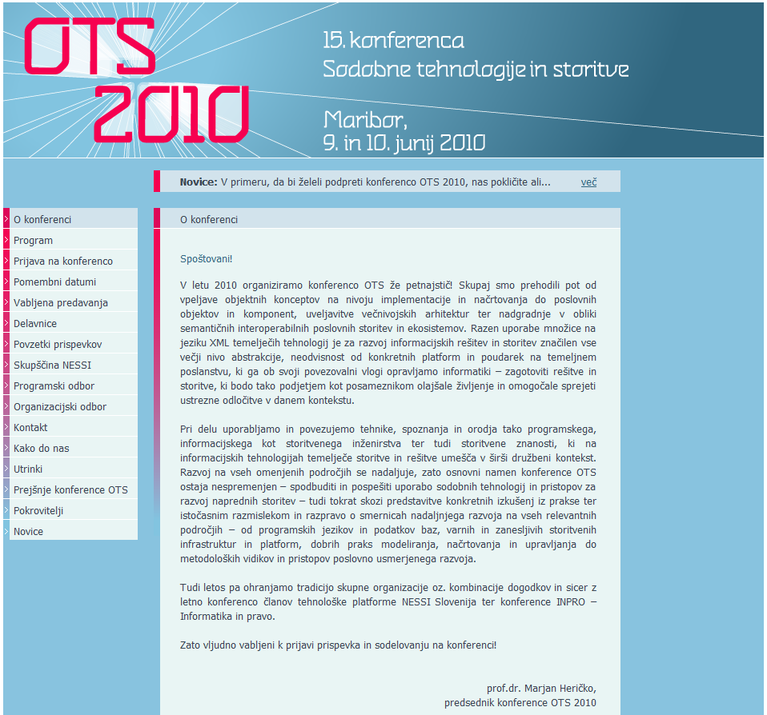
Slika 1. Spletna stran trinajste konference OTS 2010

2.5 Številčenje strani
Prosimo, da strani ne oštevilčite, ker jih bomo oštevilčili skladno s položajem vašega prispevka v zborniku. Vrstni red strani označite le na morebitni tiskani verziji prispevka, poslani po pošti.

2.6 Opombe
Opombe oštevilčite in natisnite na isti strani s pisavo velikosti 10 pik.

2.7 Reference oz. literatura
Uporabljeno literaturo navedite ob koncu prispevka v abecednem vrstnem redu (ali v zaporedju sklicevanja) in sicer s pisavo velikosti 11. V besedilu se na literaturo sklicujete oz. jo navedete med oglatima oklepajema, na primer [1].

2.7.1 Primer referenc
Ob koncu navodil je podan primer referenc in sicer članka v reviji [3], prispevka v zborniku konference [4], knjige [5] in spletne strani [6].

3. Zaključek
Prispevke pošljite po elektronski pošti na naslov katja.kous@uni-mb.si ali
ots2010@uni-mb.si. Ponovno vas opozarjamo na rok za oddajo prispevkov, ki je 19. maj 2010. Prispevki naj podajo vaše izkušnje z uporabo sodobnih tehnologij in storitev. Prosimo, da se izognete neposrednemu reklamiranju proizvodov. Želimo vam uspešno in prijetno delo.

LITERATURA
- OTS'96 Objektna tehnologija v Sloveniji, Zbornik prispevkov prvega strokovnega srečanja, Maribor: Center za objektno tehnologijo, 1996.
- OTS'97 Objektna tehnologija v Sloveniji, Zbornik prispevkov drugega strokovnega srečanja, Maribor: Center za objektno tehnologijo, 1997.
- KORSON, Timothy D., VAISHNAVI, Vijay K., "The Object Technology Center", Object Magazine, letnik 6, številka 5, oktober 1995, str. 31-38.
- HERIČKO, Marjan, "Objektna tehnologija in kakovost", Dnevi slovenske informatike 1995, Zbornik posvetovanja, Ljubljana: Slovensko društvo informatika, str. 55-60.
- GAMS, Matjaž, Osnove dobrega programiranja, Cankarjeva založba, Ljubljana, 1985.
- http://cot.uni-mb.si/ots2010
Informacije o petnajsti konferenci OTS 2010.

pika - izvorno "point", okrajšava "pt"

